

**UNIVERSIDAD TÉCNICA DE MACHALA**

Maestría en Software

**Asignatura:**  
Base de datos NoSQL  
  
  
**Tema:**

**Trabajo Equipo 2 - ER Ingeniería Inversa– Grupo 4**

**Docente:**

Ing. Nelson Piedra

**Estudiante:**

Ing. Fernando Castillo

Ing. Jorge Miranda

Ing. Esteban Gonzabay

Ing. Paquita Cuadros

2021-2022

**Proceso de obtención de Diagrama ER a partir del DDL y DML de base de datos.**

1. Para esta práctica se hará uso de Mysql Workbrench.
2. Creamos una nueva base de datos que alojará los sql ejecutados.

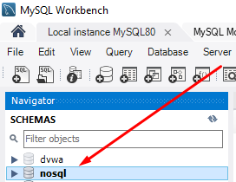

1. Con la base de datos seleccionado, dar click en File y luego en Open file sql script.

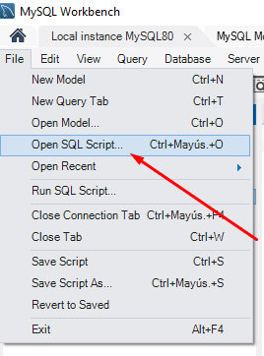

1. Seleccionar el script sql a ejecutarse.

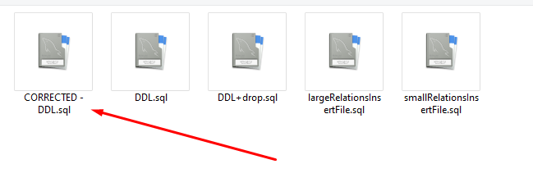

1. Modificar el script sql para que no de error en el comando drop table.

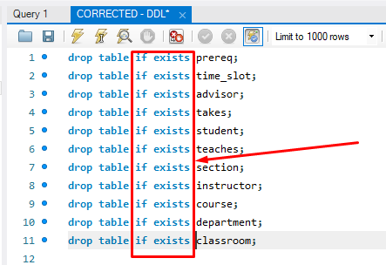

1. Al ejecutar el script deberá quedar la siguiente estructura de tablas.

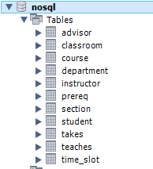

1. Para realizar la ingeneria inversa, hay que ir al menú database y seleccionar reverse engineer.

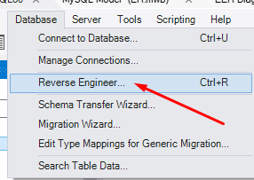

1. El resultado final es el siguiente:

